
МИНОБРНАУКИ РОССИИ
Федеральное государственное бюджетное образовательное учреждение
высшего образования
«МИРЭА – Российский технологический университет»

РТУ МИРЭА
Институт Кибербезопасности и цифровых технологий
Кафедра КБ-4 «Интеллектуальные системы информационной безопасности»

Отчет по практическому занятию № 2
по дисциплине «Технологии обеспечения информационной безопасности»
Тема: «Анализ логов»

Выполнил: студент группы ББМО-01-25
Железняков Родион Алексеевич

Проверил:
Здольник Владимир Вячеславович

Москва, 2025
Задание
1. Описание структуры полей логов и разработка парсера:
Изучите структуру полей лог-файлов, определите, какие информационные элементы содержатся в каждом лог-сообщении. Разработайте парсер для не менее чем 5 видов сообщений, чтобы выделить каждый
элемент информации в отдельные поля
2. Статистический анализ и визуализация: - Проведите статистический анализ данных по различным полям (например, по уровню логирования, частоте определенных событий). Визуализируйте результаты с использованием библиотек Python, таких как Pandas и Matplotlib.

1. Код парсит логи службы обновления Windows. С помощью шаблонов находит в тексте логов разные типы событий: запуск, ошибки, предупреждения, работу с пакетами. Каждый шаблон вытаскивает нужные детали — дату, код ошибки, состояние. Все шаблоны собраны в словарь для удобства. Идея — превратить сырые логи в таблицу, чтобы потом строить графики и искать проблемы.
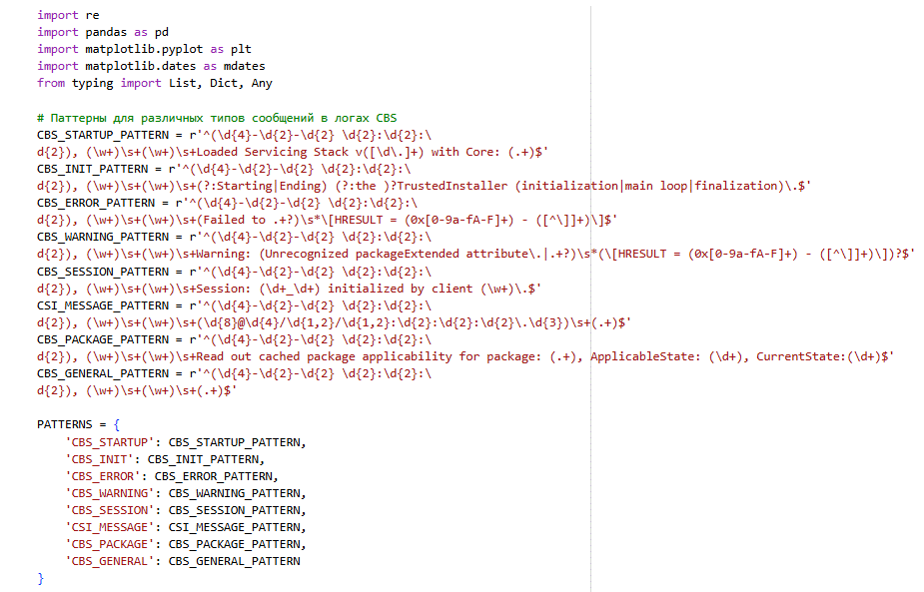
2. Код открывает и построчно читает файл с логами CBS. Для каждой строки он проверяет, подходит ли она под один из заранее определённых шаблонов событий (запуск, ошибка, пакет и т.д.). Если строка совпадает с шаблоном, создаётся структурированная запись с деталями: тип события, время, код ошибки, имя пакета и другие параметры в зависимости от типа события. Если строка не подходит ни под один шаблон, она помечается как UNMATCHED. В результате возвращается список словарей, где каждая запись — это разобранная строка лога с полями для удобного анализа.
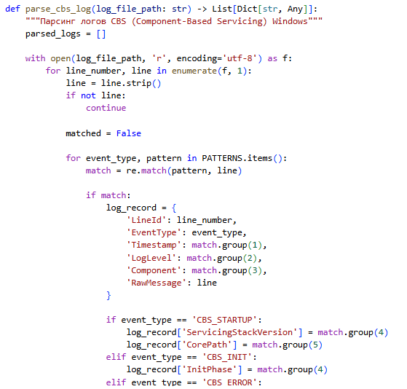
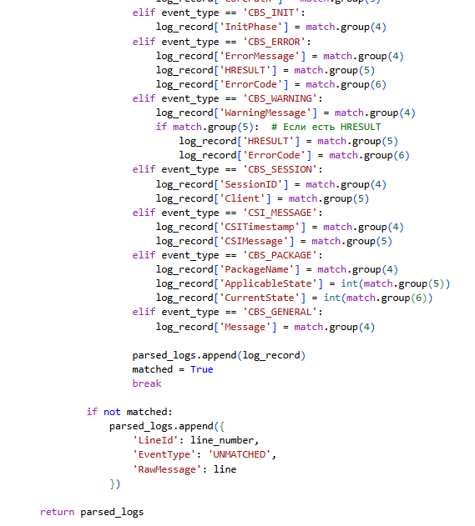
3. Код выполняет основную работу программы. Он берёт файл с логами CBS Windows, вызывает функцию для их парсинга и сохраняет результат в виде структурированной таблицы CSV. После этого выводится краткая статистика по обработанным данным: общее количество строк, число различных типов событий и первые пять записей для визуальной проверки. Весь процесс обёрнут в обработку исключений — если файл не найден или возникает иная ошибка, программа сообщит об этом и завершится.

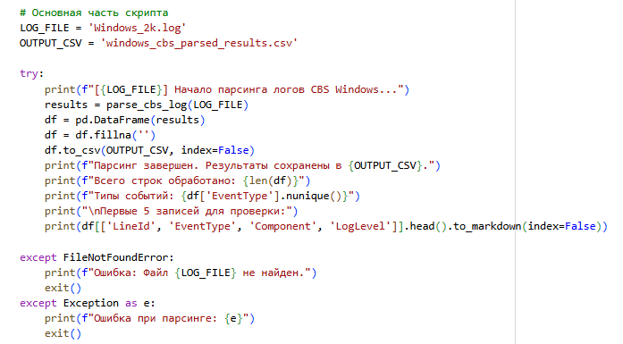

4. Блок кода сначала выводит подробную статистику по типам событий, найденным в логах, показывая для каждого типа его количество и процентное соотношение от общего числа записей, что позволяет сразу оценить общую картину и частоту возникновения различных ситуаций. Затем выполняется нормализация данных: текстовые метки времени преобразуются в удобный для анализа формат datetime, после чего создаются отдельные поля для даты, часа и минуты каждого события. Эти новые поля значительно упрощают последующую обработку, например, группировку событий по временным интервалам или построение графиков их распределения в течение суток.
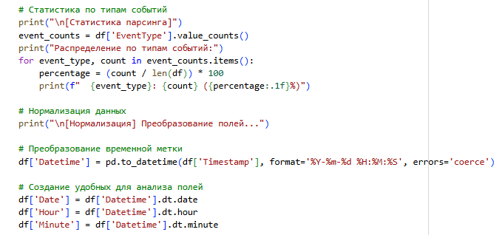
5. Код извлекает номера обновлений KB из названий пакетов, добавляет их в таблицу, проверяет качество данных и подготавливает данные и настройки для построения графиков.
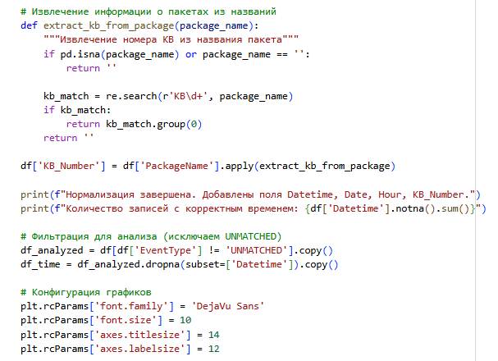
6. Строит два графика: первый показывает 10 самых частых типов событий в логах, второй — 5 компонентов системы с наибольшим числом сообщений. Оба графика наглядны и имеют подписи.
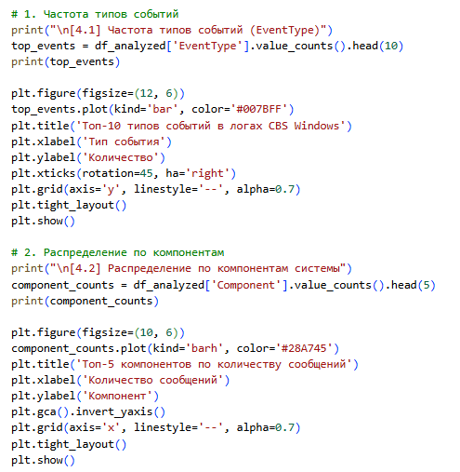
7. Строит два графика: первый показывает 10 самых частых типов событий в логах, второй — 5 компонентов системы с наибольшим числом сообщений. Оба графика наглядны и имеют подписи.
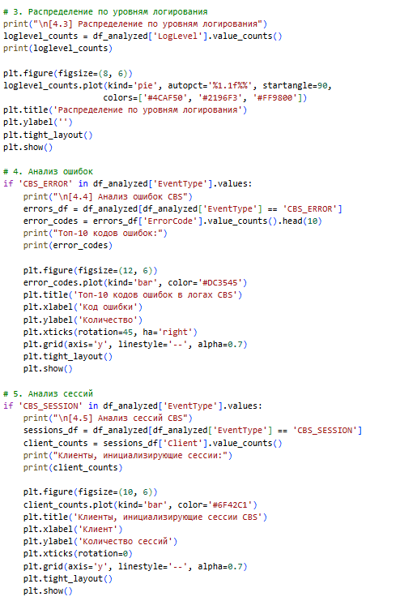
8. Анализирует пакеты обновлений: показывает статистику по состояниям (ApplicableState и CurrentState) и строит два графика — распределение состояний и топ-10 обновлений по номерам KB.
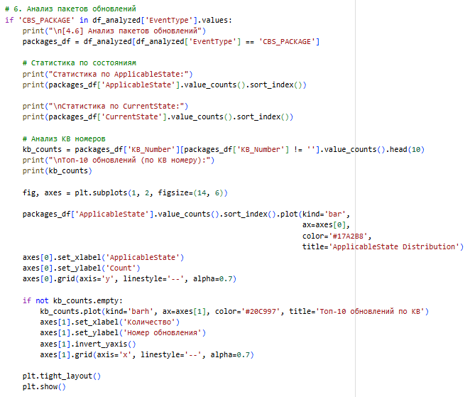
9. Выводит итоговую сводку анализа логов: общее количество записей, статистику по ошибкам, предупреждениям, пакетам и сессиям. Показывает период покрытия логов и распределение активности по компонентам системы. Завершает отчёт заголовком о завершении анализа.
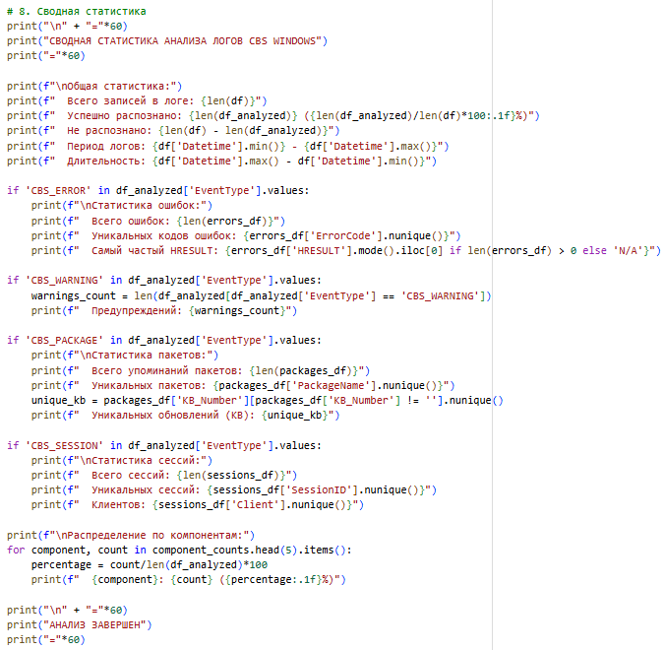

Выполнение кода

Результаты и графическое отображение
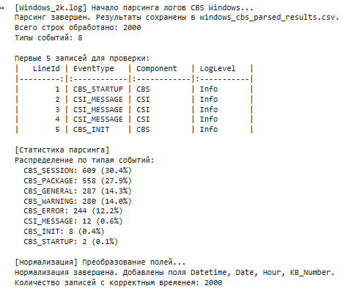
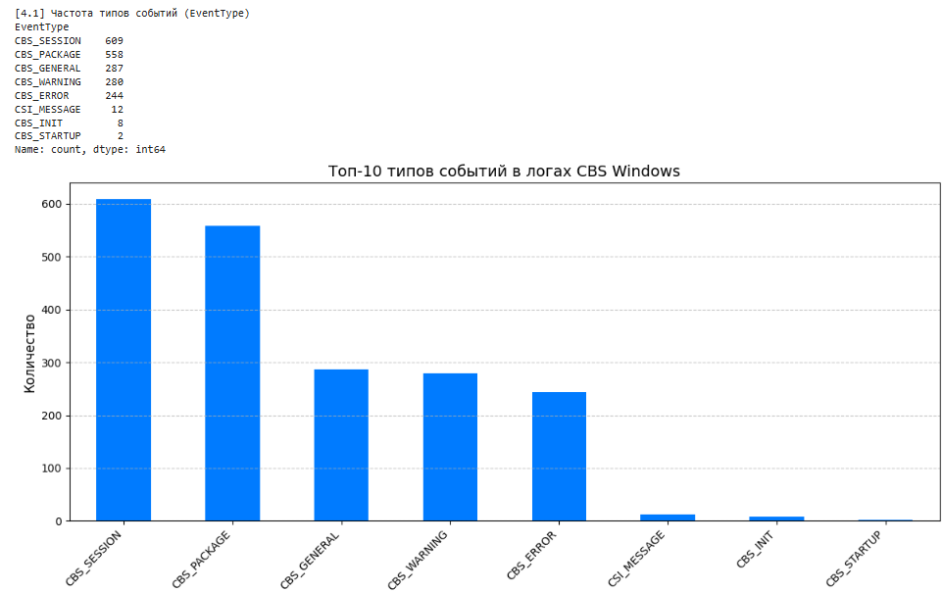
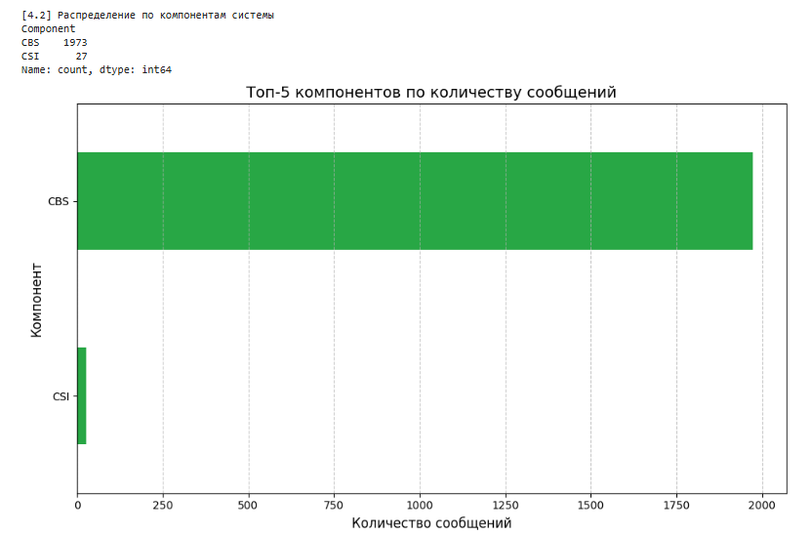
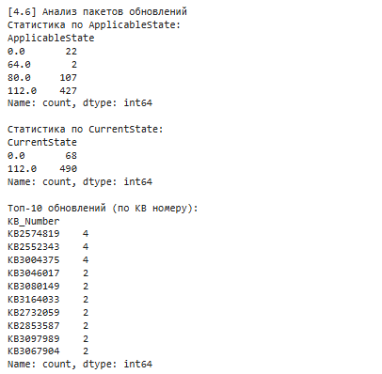
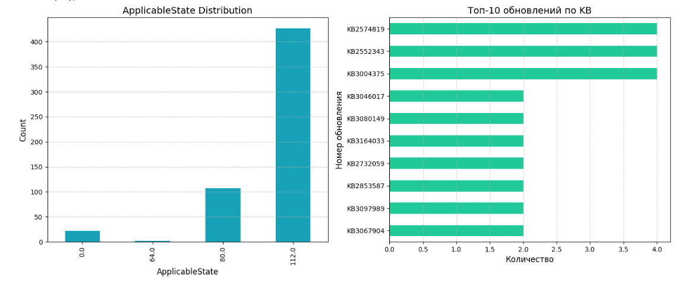
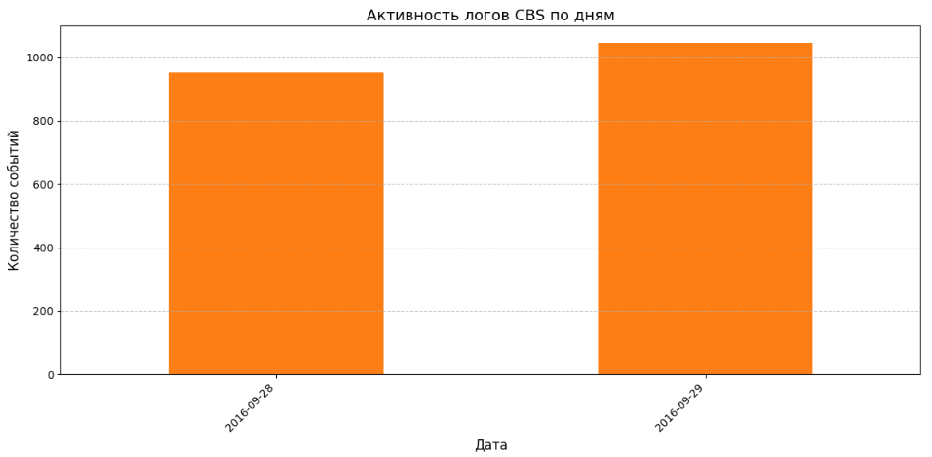
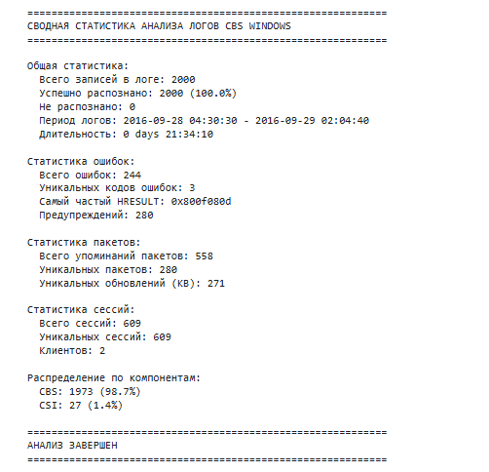

Заключение
В ходе выполнения данной лабораторной работы был создан и реализован скрипт на языке Python, предназначенный для автоматического анализа логов компонента CBS операционной системы Windows. Основная цель работы заключалась в преобразовании неструктурированных текстовых данных системных логов в удобный для изучения и анализа формат. Для этого сначала были определены шаблоны регулярных выражений, соответствующие различным типам записей в логах, таким как запуск службы, ошибки, предупреждения, операции с пакетами обновлений и сеансы работы. Эти шаблоны позволили корректно извлечь из каждой строки лога ключевые поля: временную метку, тип события, уровень важности, компонент системы, коды ошибок и детали обновлений.

После извлечения данные были помещены в структурированную таблицу с помощью библиотеки pandas, что обеспечило возможность их последующей обработки и анализа. Были выполнены операции нормализации, включая преобразование строковых меток времени в тип datetime и выделение отдельных полей для даты, часа и минуты, а также извлечение номеров обновлений KB из названий пакетов. Далее скрипт провёл всесторонний статистический анализ, вычислив частоту появления различных типов событий, распределение сообщений по уровням логирования и компонентам системы, проанализировал наиболее распространённые коды ошибок, активность клиентских сессий и статистику по пакетам обновлений.

Для наглядного представления полученных результатов была реализована визуализация данных с использованием библиотеки matplotlib. Были построены столбчатые диаграммы, отображающие топ-10 типов событий и топ-5 наиболее активных компонентов, круговая диаграмма распределения по уровням логирования, а также графики, демонстрирующие частоту ошибок и активность обновлений. В завершение работы программа сформировала подробную текстовую сводку, содержащую общее количество обработанных записей, процент успешно распознанных строк, временной охват логов, статистику по ошибкам, предупреждениям, пакетам и сессиям. Таким образом, разработанный инструмент существенно упрощает и ускоряет процесс диагностики работы службы CBS, автоматизируя рутинные задачи парсинга и анализа логов и предоставляя администратору или исследователю готовые, интерпретируемые результаты в виде структурированных таблиц и наглядных графиков.

